**FedEx & UPS 账户平台使用规则**

# 一、 目前平台账户：

* UPS 账户：New-X0X992 Old-605Y16
* FedEx 账户： New-636981710
* 安美账户：UPS

# 二、 FedEx 新账户：

* 账户信息： goldwaterbusi 636981710
* 对应地址：8310 Castleford St 200， Houston, TX 77040
* Ground & Express：体积重基数 194
* International：体积重基数 139
* 目前系统所有用户的体积重系数都是可以后台调整的，新注册用户默认所有服务体积重系数 139。

# 三、 UPS 新老账户规则：

## UPS 新账户 X0X992

Address: 1420 S. Los Angeles St., Los Angeles CA 90015。体积重系数：Ground-194，Express-139，Intl-166

对应服务：Ground， Next Day，Next Day Saver，GFP，International

## UPS 老账户： 605Y16

Address: 4342 Coolidge Ave, Los Angeles, CA, 90066 GlobalProdigy。体积重系数：Ground-250，Express-139

对应服务：UPS 2nd day AM，2nd day, 3 Day select（*Mini Charge 以内会取新账户）

* 1. 本地存两套Ground 的新账号和老账号的 base rate。客户输入的长宽高相乘之后，分别除以新账号的 139 和老账号的 250. 得出的两个重量，对应本地表格上对应的价格进行判断。 哪个账号便宜用哪个。
  2. UPS 账户 X0X992 Ground 多包裹的情况下，一票货超过 200 磅切换成老账户 605Y16，Next day 和Next day saver 一票货超过 100 磅的时候切换成老账户 605Y16
  3. Anmei 单独有自己的 UPS 账户，尽可以使用 UPS 服务。

# 四、 各平台账户成本折扣以及平台：

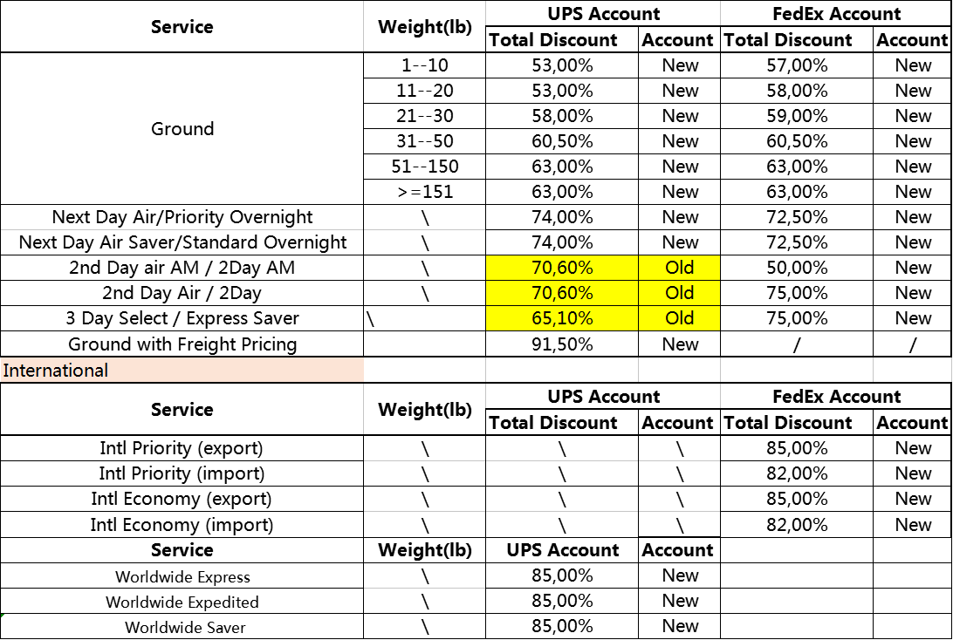

**五、 各账户Minimum Charge:**

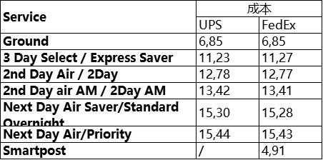

**六、 FedEx 额外费价格：**

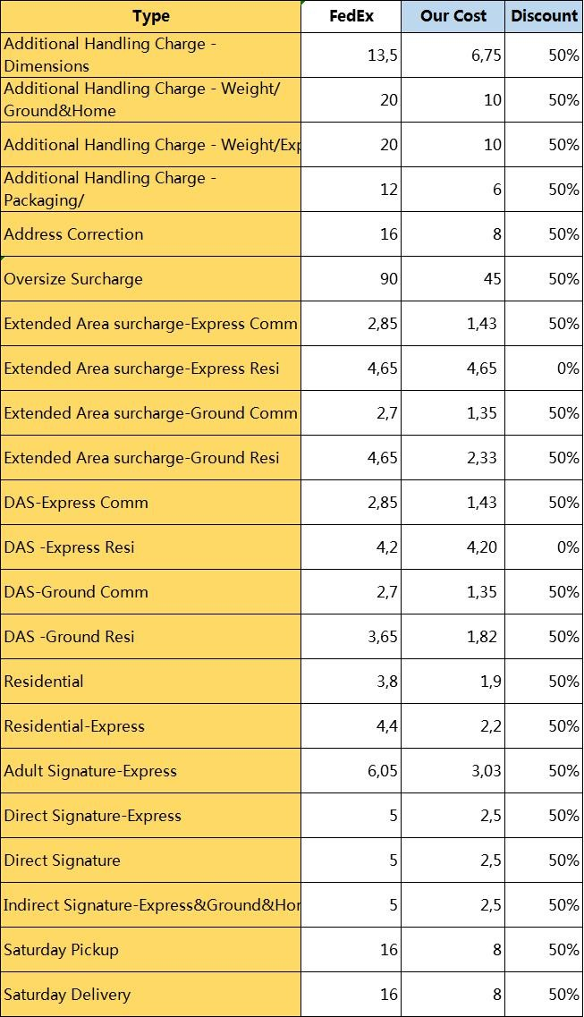

**七、 UPS 新老账户额外费折扣**

